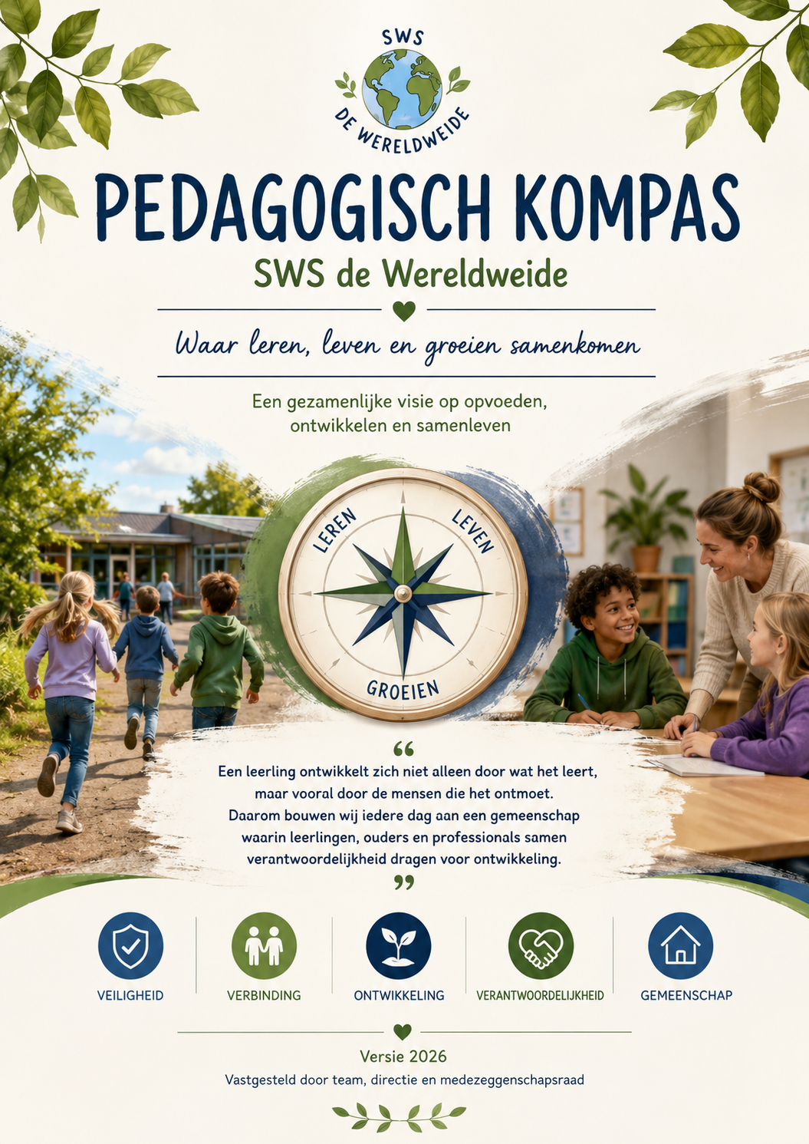

Voorwoord
Iedere dag stappen leerlingen onze school binnen met een eigen verhaal. Ze brengen nieuwsgierigheid mee, talenten, vragen, onzekerheden, plezier en soms ook verdriet of frustratie. Ze komen niet alleen om te leren lezen, rekenen of schrijven. Ze komen vooral om zichzelf en de wereld om hen heen te ontdekken.
Binnen onze school vraagt onze pedagogische visie om een gemeenschap waarin leerlingen zich veilig voelen, vertrouwen ervaren en de ruimte krijgen om te oefenen, fouten te maken en opnieuw te beginnen. Dit Pedagogisch Kompas beschrijft hoe wij die gemeenschap iedere dag samen vormgeven.

Het is geen gedragsprotocol waarin vooral staat wat er gebeurt wanneer iets misgaat. Natuurlijk vinden we duidelijke verwachtingen en heldere kaders belangrijk, maar die krijgen pas betekenis wanneer ze voortkomen uit een gezamenlijke visie op opvoeden en ontwikkelen.
Daarom begint dit kompas niet bij regels, maar bij onze pedagogische opdracht.
Wij willen leerlingen begeleiden in hun ontwikkeling tot mensen die verantwoordelijkheid durven nemen voor zichzelf, voor anderen en voor de gemeenschap waarvan zij deel uitmaken. Dat doen wij door hoge verwachtingen te combineren met nabijheid, door ruimte te geven waar dat kan en duidelijke grenzen te stellen waar dat nodig is.
Gedrag zien wij daarbij niet als iets wat leerlingen wel of niet hebben, maar als iets wat zij iedere dag opnieuw leren. Net als lezen, samenwerken of omgaan met verschillen vraagt ook gedrag om instructie, oefening, voorbeeldgedrag en reflectie. Dat betekent dat wij niet alleen kijken naar wat een leerling doet, maar ook naar wat een leerling nodig heeft om verder te groeien. Wij kiezen ervoor om gedrag bespreekbaar te maken zonder leerlingen te veroordelen. We zoeken naar herstel wanneer relaties onder druk staan en blijven tegelijkertijd duidelijk over de grenzen die nodig zijn om samen te kunnen leven en leren.

Dit kompas is geschreven voor iedereen die onderdeel is van SWS de Wereldweide. Voor leerlingen, leerkrachten, onderwijsassistenten, ondersteunend personeel, directie en ouders/verzorgers. Het biedt richting aan ons dagelijks handelen en helpt ons om vanuit een gezamenlijke taal en een gedeelde verantwoordelijkheid te werken aan een veilige en positieve gemeenschap.
Een kompas wijst niet één vaste route aan. Het helpt om koers te houden wanneer de weg soms onverwacht verloopt. Dat is precies de functie die wij met dit document voor ogen hebben.
Wanneer we ons afvragen hoe we reageren op een conflict, hoe we een leerling ondersteunen of hoe we samenwerken met ouders, willen we steeds opnieuw kunnen teruggrijpen op dezelfde vraag:

Past deze keuze bij de gemeenschap die wij samen willen zijn?
Want uiteindelijk is dat de kern van onze opdracht. Niet alleen kennis overdragen.
Maar samen bouwen aan een plek waar leerlingen iedere dag ervaren dat zij ertoe doen, verantwoordelijkheid mogen leren dragen en de ruimte krijgen om uit te groeien tot wie zij kunnen zijn.

Op SWS de Wereldweide komen leren, leven en groeien samen.

H1 Een gezamenlijke pedagogische opdracht
Iedere dag ontmoeten leerlingen op onze school andere leerlingen en volwassenen. Zij spelen, ontdekken, werken samen, lossen meningsverschillen op, ervaren succes en leren omgaan met teleurstellingen. In al deze ontmoetingen ontwikkelen zij niet alleen kennis en vaardigheden, maar ook een beeld van zichzelf, van de ander en van de wereld om hen heen.
Wij zien onze school daarom als meer dan een plek waar onderwijs wordt georganiseerd. Het is een gemeenschap waarin leerlingen de ruimte krijgen om te oefenen met samenleven en waarin ontwikkeling ontstaat door de wisselwerking tussen nieuwsgierigheid, ontmoeting en verantwoordelijkheid. Vanuit die gedachte geven wij iedere dag opnieuw vorm aan onze pedagogische opdracht.

Leerlingen ontwikkelen zich in relatie tot anderen
Geen enkel leerling groeit op in afzondering. Vanaf de eerste levensjaren ontdekken leerlingen wie zij zijn doordat zij zich verhouden tot hun omgeving. Zij leren rekening houden met anderen, ervaren dat hun handelen gevolgen heeft en ontdekken dat verschillen niet iets zijn om te vermijden, maar juist een kans bieden om te leren.
Binnen onze school willen wij een omgeving creëren waarin leerlingen zich veilig voelen om vragen te stellen, nieuwe dingen uit te proberen en fouten te maken. Ontwikkeling verloopt immers niet altijd vanzelf. Soms lukt iets direct, soms vraagt het tijd en soms is een stap terug nodig om later weer vooruit te kunnen.
Juist daarom vinden wij het belangrijk dat leerlingen ervaren dat zij onderdeel zijn van een gemeenschap waarin zij worden gezien, serieus worden genomen en opnieuw mogen beginnen wanneer iets niet in één keer lukt.

Onze pedagogische opdracht
Wij begeleiden leerlingen in hun ontwikkeling tot mensen die verantwoordelijkheid durven nemen voor zichzelf, voor anderen en voor de gemeenschap waarvan zij deel uitmaken.
Dat betekent dat wij niet alleen aandacht hebben voor wat leerlingen leren, maar ook voor hoe zij leren samenleven. We helpen hen om keuzes te maken, rekening te houden met anderen, om te gaan met verschillen en verantwoordelijkheid te nemen voor hun eigen handelen.
Wij vinden het belangrijk dat leerlingen ontdekken dat vrijheid altijd samenhangt met verantwoordelijkheid. Zij mogen zichzelf zijn, maar leren tegelijkertijd dat hun gedrag invloed heeft op de mensen om hen heen.
Die ontwikkeling vraagt om volwassenen die beschikbaar zijn, duidelijke verwachtingen uitspreken en leerlingen begeleiden zonder alles over te nemen.

Gedrag is onderdeel van ontwikkeling
Op onze school beschouwen wij gedrag niet als iets wat vaststaat. Net als taal, rekenen of samenwerken vraagt ook gedrag om instructie, oefening en feedback.
Leerlingen weten niet vanzelf hoe zij in iedere situatie kunnen handelen. Zij leren door voorbeelden, door ervaringen en door gesprekken over wat goed gaat en wat beter kan.
Daarom besteden wij bewust aandacht aan sociale vaardigheden, groepsvorming en het oplossen van conflicten. Wij spreken verwachtingen uit, oefenen routines en geven leerlingen de ruimte om verantwoordelijkheid te nemen voor hun keuzes.
Wanneer gedrag niet helpend is, kijken wij verder dan de gebeurtenis alleen. Wij onderzoeken wat een leerling nodig heeft om opnieuw aan te sluiten en welke ondersteuning passend is, zonder daarbij de verantwoordelijkheid voor het eigen handelen uit het oog te verliezen.

Een gemeenschap waarin iedereen ertoe doet
Binnen ons school ontmoeten leerlingen leeftijdsgenoten met verschillende achtergronden, talenten en behoeften. Zij leren dat samenwerken niet betekent dat iedereen hetzelfde is, maar dat verschillen juist bijdragen aan een rijke leeromgeving.
Wij willen dat iedere leerling ervaart dat het erbij hoort en dat het een waardevolle bijdrage kan leveren aan de groep. Dat betekent ook dat wij leerlingen leren om naar elkaar te luisteren, elkaar te helpen en verantwoordelijkheid te nemen voor de sfeer in de groep.
Een sterke gemeenschap ontstaat niet doordat er nooit conflicten zijn, maar doordat leerlingen en volwassenen samen leren omgaan met verschillen en bereid zijn om relaties te herstellen wanneer deze onder druk komen te staan.

De rol van professionals en ouders
Leerlingen ontwikkelen zich het beste wanneer zij ervaren dat de volwassenen om hen heen samenwerken vanuit een gezamenlijke pedagogische verantwoordelijkheid.
Ouders zijn de eerste opvoeders van hun leerling en kennen hun zoon of dochter als geen ander. Professionals brengen hun pedagogische en didactische expertise mee en begeleiden leerlingen in een grotere sociale omgeving. Juist de samenwerking tussen ouders en professionals maakt het mogelijk om leerlingen vanuit verschillende perspectieven te ondersteunen.
Dat vraagt om open communicatie, wederzijds vertrouwen en de bereidheid om met elkaar in gesprek te blijven, ook wanneer er verschillende inzichten bestaan.
Wij zoeken daarin steeds naar dezelfde vraag:
Wat heeft dit leerling nodig om zich verder te kunnen ontwikkelen en een positieve bijdrage te leveren aan onze gemeenschap?

De basis voor ons handelen
Dit Pedagogisch Kompas is geschreven vanuit de overtuiging dat ontwikkeling plaatsvindt in relatie tot anderen en dat gedrag onderdeel is van dat ontwikkelingsproces. Vanuit deze visie kiezen wij voor een pedagogische aanpak waarin duidelijke verwachtingen samengaan met nabijheid, waarin leerlingen verantwoordelijkheid leren dragen voor hun eigen handelen en waarin herstel een vanzelfsprekend onderdeel is van samenleven.
In de volgende hoofdstukken werken wij deze uitgangspunten verder uit en beschrijven wij hoe zij zichtbaar worden in de dagelijkse praktijk. Want op onze school leren leerlingen niet alleen voor zichzelf. Zij leren samen te leven, samen te groeien en samen verantwoordelijkheid te dragen voor de gemeenschap waarvan zij deel uitmaken.

H2 Ons pedagogisch kompas

De waarden die richting geven aan ons handelen
Een school is iedere dag in beweging. Leerlingen ontwikkelen zich, groepen veranderen, nieuwe situaties dienen zich aan en geen dag verloopt precies zoals gepland. Juist daarom vinden wij het belangrijk om te werken vanuit een gedeelde pedagogische basis die richting geeft aan ons handelen.
Deze basis bestaat niet uit een verzameling regels of protocollen, maar uit een aantal uitgangspunten die zichtbaar zijn in de manier waarop wij met leerlingen, ouders en elkaar omgaan. Ze helpen ons om in verschillende situaties dezelfde afweging te maken en vanuit een gezamenlijke taal te handelen.
Op onze school vormen veiligheid, vertrouwen, verbondenheid en verantwoordelijkheid de pijlers van ons pedagogisch kompas.
Deze waarden staan niet los van elkaar. Ze versterken elkaar en vormen samen de basis voor een omgeving waarin leerlingen zich kunnen ontwikkelen.

Veiligheid als vertrekpunt
Ontwikkeling begint bij veiligheid. Leerlingen die zich veilig voelen, durven vragen te stellen, nieuwe dingen uit te proberen en fouten te maken. Zij weten dat zij serieus worden genomen en ervaren dat volwassenen beschikbaar zijn wanneer zij ondersteuning nodig hebben.
Veiligheid gaat voor ons verder dan fysieke veiligheid alleen. Het gaat ook om sociale en emotionele veiligheid. Een leerling moet zichzelf kunnen zijn, zich durven uitspreken en erop kunnen vertrouwen dat verschillen er mogen zijn.
Dat betekent dat wij zorgen voor duidelijke verwachtingen, voorspelbare routines en een rustige leeromgeving. Tegelijkertijd investeren wij iedere dag in positieve relaties, omdat veiligheid uiteindelijk ontstaat in de manier waarop mensen elkaar ontmoeten.
Wanneer de veiligheid onder druk komt te staan, handelen wij direct en duidelijk. Niet vanuit boosheid of straf, maar vanuit onze verantwoordelijkheid om de gemeenschap te beschermen.

Vertrouwen als basis voor ontwikkeling
Leerlingen ontwikkelen zich wanneer zij merken dat volwassenen vertrouwen hebben in hun mogelijkheden.
Wij kijken daarom niet alleen naar wat een leerling vandaag laat zien, maar ook naar wat het morgen kan leren. Wij spreken leerlingen aan op hun gedrag zonder hen te reduceren tot dat gedrag. Een leerling die een verkeerde keuze maakt, blijft voor ons een leerling die kan groeien.
Vertrouwen betekent ook dat wij leerlingen verantwoordelijkheid durven geven. We laten hen meedenken, keuzes maken en ervaren welke invloed zij hebben op hun omgeving. Daarbij blijven wij beschikbaar om te begeleiden en waar nodig richting te geven.
Ook in de samenwerking met ouders en collega's is vertrouwen een belangrijk uitgangspunt. We gaan uit van positieve intenties, luisteren naar verschillende perspectieven en zoeken samen naar oplossingen die bijdragen aan de ontwikkeling van de leerling.

Verbondenheid als kracht van de gemeenschap
Leerlingen leren niet alleen voor zichzelf. Zij maken deel uit van een groep, een school en uiteindelijk van de samenleving.
Wij vinden het belangrijk dat ieder leerling ervaart dat het erbij hoort en een waardevolle bijdrage kan leveren. Dat begint met elkaar kennen, elkaar zien en belangstelling hebben voor elkaars verhaal.
Verbondenheid ontstaat in kleine dagelijkse momenten. Een begroeting bij binnenkomst, samen spelen op het plein, samenwerken tijdens een opdracht of een gesprek na een conflict zijn allemaal momenten waarop relaties worden opgebouwd.
Wij besteden daarom bewust aandacht aan groepsvorming en aan het creëren van een positief pedagogisch klimaat. Verschillen mogen zichtbaar zijn en meningsverschillen horen bij samenleven. Juist door hiermee om te leren gaan, ontwikkelen leerlingen sociale vaardigheden en leren zij rekening houden met anderen.

Verantwoordelijkheid leren dragen
Een belangrijk doel van ons pedagogisch handelen is dat leerlingen steeds meer verantwoordelijkheid leren nemen voor zichzelf en voor de gemeenschap waarvan zij deel uitmaken.
Dat begint met eenvoudige keuzes en groeit uit tot het nadenken over de gevolgen van eigen handelen. Leerlingen leren dat hun gedrag invloed heeft op anderen en ontdekken dat zij zelf kunnen bijdragen aan een prettige en veilige omgeving.
Wij vinden het belangrijk dat leerlingen eigenaarschap ontwikkelen. Daarom betrekken wij hen bij afspraken, stimuleren wij reflectie en zoeken wij na een conflict altijd naar mogelijkheden om verantwoordelijkheid te nemen en de relatie te herstellen.
Verantwoordelijkheid is voor ons meer dan het naleven van regels. Het gaat om het besef dat iedereen invloed heeft op de kwaliteit van onze gemeenschap.

De samenhang tussen onze waarden
In de dagelijkse praktijk zijn deze vier waarden voortdurend met elkaar verbonden.
Een leerling dat zich veilig voelt, durft vertrouwen te geven. Vertrouwen maakt het gemakkelijker om verbinding met anderen aan te gaan. Vanuit verbondenheid groeit de bereidheid om verantwoordelijkheid te nemen. En wanneer leerlingen verantwoordelijkheid nemen voor zichzelf en voor elkaar, versterken zij opnieuw de veiligheid van de gemeenschap. Deze beweging zien wij iedere dag terug in onze opvang en ons onderwijs.

Wat betekent dit voor ons handelen?
Onze pedagogische keuzes worden steeds getoetst aan dezelfde vragen. Draagt deze keuze bij aan een veilige omgeving? Helpt deze aanpak een leerling om vertrouwen in zichzelf en in anderen te ontwikkelen? Versterkt dit de verbondenheid binnen de groep?
Leert een leerling hierdoor verantwoordelijkheid te nemen voor zijn eigen handelen? Wanneer het antwoord op deze vragen bevestigend is, weten wij dat wij handelen in lijn met onze pedagogische visie.

Van visie naar praktijk
Deze waarden vormen het fundament onder alle afspraken die bij ons gelden. Zij geven richting aan de manier waarop wij lesgeven, begeleiden, samenwerken en reageren op gedrag.
In het volgende hoofdstuk werken wij deze visie verder uit en beschrijven wij waarom gedrag voor ons niet begint bij corrigeren, maar bij leren. Want net als rekenen, lezen en samenwerken vraagt ook gedrag om instructie, oefening, feedback en de ruimte om opnieuw te beginnen.

H3 Gedrag is leren

Gedrag ontwikkelt zich, net als ieder ander leerproces
Wanneer een leerling leert lezen, verwachten we niet dat dit in één keer lukt. We geven instructie, doen voor, oefenen samen, geven feedback en bieden ruimte om fouten te maken. Pas door herhaling, ervaring en vertrouwen ontstaat ontwikkeling. Voor gedrag geldt hetzelfde.
Leerlingen worden niet geboren met de vaardigheden die nodig zijn om samen te leven. Luisteren naar een ander, omgaan met teleurstelling, samenwerken, hulp vragen, grenzen aangeven of verantwoordelijkheid nemen zijn vaardigheden die zich gedurende de kinderjaren ontwikkelen. Dat vraagt om begeleiding, voorbeeldgedrag en ruimte om te oefenen.
Wij zien gedrag daarom niet als een vast gegeven, maar als een onderdeel van ontwikkeling.

Gedrag is communicatie
Gedrag vertelt altijd een verhaal. Een leerling dat enthousiast door de instructie heen praat, wil misschien graag delen wat het weet. Een leerling die boos reageert, kan moeite hebben om emoties onder woorden te brengen. Een leerling dat zich terugtrekt, laat soms zien dat iets spannend of onzeker voelt. Dat betekent niet dat ieder gedrag acceptabel is. Wel betekent het dat wij verder kijken dan alleen de zichtbare reactie.
Voordat wij handelen, stellen wij onszelf vragen.
- Begrijpt de leerling wat er wordt verwacht?
- Beschikt het over de vaardigheden om aan die verwachting te voldoen?
- Heeft het voldoende rust, structuur of ondersteuning?
- Wat kunnen wij als professionals doen om het gewenste gedrag verder te ontwikkelen?
Deze manier van kijken helpt ons om niet alleen te corrigeren, maar vooral te begeleiden.

Hoge verwachtingen en passende ondersteuning
Wij hebben hoge verwachtingen van alle leerlingen. Wij verwachten dat zij respectvol omgaan met elkaar, verantwoordelijkheid nemen voor hun gedrag en bijdragen aan een prettige sfeer binnen de school. Die verwachtingen gelden voor iedereen. Tegelijkertijd erkennen wij dat niet ieder leerling dezelfde ondersteuning nodig heeft om aan die verwachtingen te kunnen voldoen.
De één leert door een korte herinnering, een ander heeft behoefte aan extra oefening of een gesprek achteraf. Soms helpt een duidelijke routine, soms juist een moment van rust of een visuele ondersteuning. Gelijke verwachtingen vragen niet om gelijke begeleiding. Ze vragen om professionals die kijken naar wat een leerling nodig heeft om verder te groeien.

De kracht van voorbeeldgedrag
Leerlingen leren niet alleen van wat wij zeggen, maar vooral van wat wij doen. Zij zien hoe volwassenen samenwerken, hoe een meningsverschil wordt opgelost en hoe iemand verantwoordelijkheid neemt wanneer iets niet goed is gegaan. Daarom zijn wij ons bewust van onze voorbeeldfunctie. Als professionals laten we iedere dag zien welk gedrag we belangrijk vinden. We spreken elkaar respectvol aan, luisteren voordat we oordelen en nemen verantwoordelijkheid wanneer we zelf een fout maken. Zo zijn we het voorbeeld dat we ook van leerlingen verwachten. Op die manier geven wij leerlingen iedere dag voorbeelden van het gedrag dat wij ook van hen verwachten.

Routines geven ruimte
Een voorspelbare omgeving helpt leerlingen om zich veilig te voelen en energie te besteden aan leren in plaats van aan het zoeken naar grenzen. Daarom werken wij met duidelijke routines. We besteden bewust aandacht aan de start van de dag, de overgang tussen activiteiten, het werken in de klas, het spelen op het plein en het afsluiten van de dag. Deze routines worden niet verondersteld, maar expliciet aangeleerd en regelmatig opnieuw geoefend. Juist aan het begin van een schooljaar investeren wij veel tijd in groepsvorming, gezamenlijke afspraken en het oefenen van gewenst gedrag. Die investering betaalt zich gedurende het hele jaar terug in rust, duidelijkheid en een positief pedagogisch klimaat.

Positief gedrag zichtbaar maken
Leerlingen ontwikkelen zich wanneer zij ervaren dat hun inspanning wordt gezien.
Daarom besteden wij bewust aandacht aan gedrag dat bijdraagt aan een veilige en prettige gemeenschap. We geven complimenten die gericht zijn op concrete keuzes en inspanning. We benoemen samenwerking, behulpzaamheid, doorzettingsvermogen en verantwoordelijkheid. We laten leerlingen ervaren dat zij een positieve bijdrage leveren aan de groep. Daarmee versterken we niet alleen gewenst gedrag, maar ook het gevoel van eigenaarschap en verbondenheid.

Wanneer gedrag schuurt
In iedere groep ontstaan situaties waarin verwachtingen niet worden nagekomen.
Dat hoort bij opgroeien. Leerlingen maken impulsieve keuzes, vergeten afspraken of reageren vanuit emoties. Zulke momenten vragen om een professionele reactie die past bij onze pedagogische visie. We kiezen er daarom voor om gedrag niet direct te benaderen als een overtreding die bestraft moet worden, maar als een situatie waarin een leerling iets te leren heeft. Dat betekent niet dat gedrag zonder gevolgen blijft.
Wel betekent het dat iedere reactie gericht is op ontwikkeling. Wij willen dat een leerling begrijpt wat de gevolgen van zijn handelen zijn, verantwoordelijkheid leert nemen en ontdekt hoe het opnieuw kan aansluiten bij de groep.

Van corrigeren naar begeleiden
Bij ons verschuift de aandacht van het stoppen van gedrag naar het ontwikkelen van gedrag.
- Wij begrenzen wanneer dat nodig is.
- Wij voeren gesprekken wanneer dat helpt.
Wij oefenen opnieuw wanneer een vaardigheid nog niet voldoende ontwikkeld is. En wij zoeken na een conflict altijd naar mogelijkheden om de relatie te herstellen.
Deze aanpak vraagt om tijd en aandacht, maar sluit aan bij onze overtuiging dat leerlingen zich ontwikkelen in relatie tot anderen en dat gedrag onderdeel is van dat ontwikkelingsproces.

Een gezamenlijke verantwoordelijkheid
Gedrag is niet alleen de verantwoordelijkheid van een individuele leerkracht of pedagogisch professional. Het hele team draagt bij aan de cultuur van de school.
Daarom streven wij naar een gezamenlijke taal, voorspelbare verwachtingen en een herkenbare manier van handelen. Leerlingen ervaren hierdoor duidelijkheid en veiligheid, ongeacht bij welke professional zij zijn. Ook ouders spelen hierin een belangrijke rol. Wanneer thuis en de school elkaar versterken in verwachtingen en begeleiding, ontstaat voor leerlingen een consistente omgeving waarin zij zich optimaal kunnen ontwikkelen.

De stap naar de dagelijkse praktijk
De visie die in dit hoofdstuk is beschreven, vormt de basis voor ons handelen wanneer gedrag aandacht vraagt. In het volgende hoofdstuk werken wij deze pedagogische aanpak verder uit. Daarin beschrijven wij hoe wij reageren op gedrag, welke plaats herstel inneemt binnen onze gemeenschap en hoe wij leerlingen begeleiden om steeds meer verantwoordelijkheid te nemen voor zichzelf en voor anderen. Gedrag is immers niet het eindpunt van een gesprek, maar het begin van een nieuw leerproces.

H4 Onze pedagogische aanpak

Duidelijkheid, nabijheid en verantwoordelijkheid
Een school is een plek waar veel mensen dagelijks met elkaar samenleven. Leerlingen spelen, leren, ontdekken en werken samen. Daarbij ontstaan vanzelf situaties waarin verwachtingen worden waargemaakt, maar ook momenten waarop het schuurt. Een meningsverschil, een impulsieve reactie of een conflict hoort bij het opgroeien en biedt leerlingen de mogelijkheid om sociale vaardigheden verder te ontwikkelen.
De manier waarop volwassenen op deze momenten reageren, maakt het verschil. Daarom kiezen wij voor een aanpak die niet alleen gericht is op het stoppen van ongewenst gedrag, maar vooral op het begeleiden van leerlingen in hun ontwikkeling.
Onze reactie is steeds gericht op vier vragen:
- Hoe houden we de verbinding met de leerling?
- Welke duidelijkheid heeft deze situatie nodig?
- Welke verantwoordelijkheid kan de leerling nemen?
- Wat is nodig om weer verder te kunnen?
Deze vragen vormen de basis van ons dagelijks handelen.

Eerst de relatie, dan de correctie
Leerlingen staan meer open voor begeleiding wanneer zij ervaren dat een volwassene naast hen staat in plaats van tegenover hen. Dat betekent niet dat wij gedrag goedpraten of grenzen laten vervagen. Wel betekent het dat wij onderscheid maken tussen het leerling en het gedrag dat op dat moment zichtbaar is. Wij spreken een leerling aan op zijn gedrag, zonder de relatie onder druk te zetten. We blijven rustig, maken contact en geven duidelijk aan welk gedrag we verwachten. Daardoor ontstaat ruimte voor een gesprek waarin een leerling kan nadenken over zijn eigen keuzes en de gevolgen daarvan.

Duidelijke verwachtingen geven rust
Leerlingen ontwikkelen zich het best in een omgeving waarin zij weten wat er van hen wordt verwacht. Daarom werken wij met heldere afspraken en voorspelbare routines. Deze worden niet alleen aan het begin van het schooljaar besproken, maar gedurende het hele jaar geoefend, herhaald en waar nodig opnieuw uitgelegd. Wij gaan er niet vanuit dat leerlingen afspraken vanzelf begrijpen of altijd direct kunnen toepassen. Net als andere vaardigheden vraagt ook gewenst gedrag om herhaling en oefening. Wanneer een afspraak niet wordt nageleefd, herinneren wij leerlingen eerst aan de gezamenlijke verwachting. Vaak is een korte aanwijzing of een non-verbaal signaal voldoende om weer aan te sluiten.

Begrenzen vanuit rust
Soms is een duidelijke grens nodig. Wanneer gedrag de veiligheid, het welbevinden of het leren van anderen belemmert, grijpen wij in. Dat doen wij op een rustige en voorspelbare manier. Wij vermijden discussies op het moment dat emoties hoog oplopen en kiezen ervoor om eerst de situatie weer veilig en overzichtelijk te maken.
Leerlingen ervaren daardoor dat grenzen niet voortkomen uit boosheid of macht, maar uit zorg voor de gemeenschap.
Een grens stellen betekent voor ons dan ook niet dat een leerling wordt afgewezen. Het betekent dat wij verantwoordelijkheid nemen voor een veilige omgeving waarin iedereen zich kan ontwikkelen.

Herstel als vanzelfsprekend onderdeel van samenleven
Waar mensen samenleven, ontstaan misverstanden, conflicten en teleurstellingen. Dat geldt voor leerlingen en voor volwassenen. Wij vinden het belangrijk dat leerlingen leren dat een conflict niet het einde van een relatie hoeft te zijn. Daarom besteden wij na een incident bewust aandacht aan herstel. In een herstelgesprek onderzoeken we samen wat er is gebeurd, welke gevolgen dit heeft gehad en wat nodig is om weer verder te kunnen. Daarbij gaat het niet om schuld of straf, maar om verantwoordelijkheid.
Een leerling leert dat woorden of gedrag invloed hebben op anderen en ontdekt dat het zelf kan bijdragen aan het herstellen van de situatie. Soms betekent herstel een excuus. Soms ruimt een leerling samen met een klasgenoot iets op wat tijdens een conflict is omgevallen. En soms is een gesprek aan het einde van de dag voldoende om de volgende ochtend weer met een schone lei te beginnen. Soms helpt het om iets goed te maken of samen nieuwe afspraken te maken. De vorm is minder belangrijk dan de oprechte bereidheid om opnieuw verbinding te maken.

Consequenties die bijdragen aan ontwikkeling
Niet ieder gedrag kan zonder consequenties blijven. Wanneer afspraken herhaaldelijk niet worden nageleefd of wanneer gedrag de veiligheid van anderen in gevaar brengt, volgen passende maatregelen. Deze maatregelen hebben altijd een pedagogisch doel.
Ze bieden rust, beschermen de groep en geven ruimte voor reflectie. Ze zijn nooit bedoeld om een leerling te vernederen of uit te sluiten. Na iedere maatregel zoeken wij opnieuw naar mogelijkheden om aan te sluiten bij de groep en de ontwikkeling voort te zetten. Daarmee blijft het perspectief altijd gericht op groei.

Samen optrekken
Een consistente aanpak vraagt om samenwerking. Binnen de school spreken professionals dezelfde taal en hanteren zij dezelfde uitgangspunten. Leerlingen ervaren daardoor duidelijkheid en voorspelbaarheid, ongeacht bij wie zij zijn. Ook ouders spelen hierin een belangrijke rol. Wanneer gedrag vaker aandacht vraagt, zoeken wij vroegtijdig contact. Niet omdat er direct een probleem is, maar omdat wij geloven dat leerlingen het meest profiteren wanneer ouders en professionals vanuit een gezamenlijke verantwoordelijkheid samenwerken. We delen observaties, luisteren naar elkaars ervaringen en zoeken samen naar manieren om een leerling verder te ondersteunen.

Een nieuwe kans
Wij willen dat leerlingen ervaren dat zij fouten mogen maken en tegelijkertijd verantwoordelijkheid kunnen nemen voor hun keuzes. Daarom eindigt een incident nooit met een sanctie alleen. Een gesprek, een herstelmoment of een nieuwe afspraak markeert steeds het begin van een volgende stap. Een leerling dat gisteren een verkeerde keuze maakte, wordt de volgende dag opnieuw welkom geheten.
Niet omdat we vergeten wat er is gebeurd, maar omdat ontwikkeling alleen mogelijk is wanneer leerlingen ervaren dat zij onderdeel blijven van de gemeenschap en iedere dag opnieuw de kans krijgen om verder te groeien. Vanuit deze pedagogische aanpak werken wij aan een school waarin duidelijkheid en nabijheid elkaar versterken, waar grenzen veiligheid bieden en waar verantwoordelijkheid niet wordt afgedwongen, maar stap voor stap wordt geleerd.

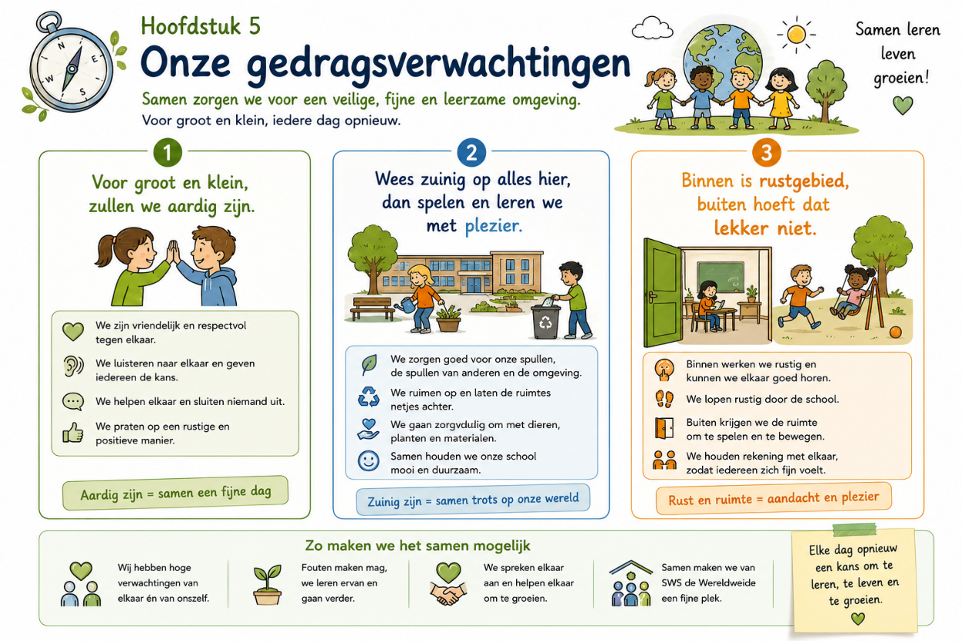
H5 Onze gedragsverwachtingen

Samen bouwen aan een veilige en positieve gemeenschap
Een prettig pedagogisch klimaat ontstaat niet vanzelf. Het is het resultaat van dagelijkse keuzes die leerlingen en volwassenen samen maken. De manier waarop we elkaar begroeten, samenwerken, een verschil van mening oplossen of omgaan met materialen bepaalt de sfeer binnen ons school.
Wij kiezen er daarom bewust voor om niet te werken vanuit een uitgebreide lijst met regels, maar vanuit heldere gedragsverwachtingen. Deze verwachtingen geven richting aan ons handelen en helpen leerlingen om te ontdekken wat het betekent om deel uit te maken van een gemeenschap. Gedragsverwachtingen zijn geen controlemiddel, maar een uitnodiging om verantwoordelijkheid te nemen voor jezelf, voor de ander en voor de omgeving waarin we samen leren en leven.

Drie eenvoudige uitgangspunten
Binnen ons school zijn alle afspraken terug te brengen tot drie herkenbare uitgangspunten.

We gaan respectvol met elkaar om [voor groot en klein, zullen we aardig zijn]
Iedereen verdient het om gezien, gehoord en serieus genomen te worden. Dat betekent dat we vriendelijk met elkaar praten, naar elkaar luisteren en verschillen accepteren. We helpen elkaar wanneer dat nodig is en spreken elkaar op een respectvolle manier aan wanneer iets niet prettig verloopt. Respect betekent ook dat we rekening houden met de gevoelens, grenzen en eigendommen van anderen.

We zorgen samen voor onze omgeving [Wees zuinig op alles hier, dan spelen en leren we met plezier]
Een fijne leer- en leefomgeving is een gezamenlijke verantwoordelijkheid. We gaan zorgvuldig om met materialen, houden onze ruimtes netjes en dragen samen bij aan een omgeving waarin iedereen prettig kan werken en spelen. Door samen verantwoordelijkheid te nemen, ervaren leerlingen dat hun eigen handelen invloed heeft op de gemeenschap.

We dragen bij aan rust en veiligheid [Binnen is rustgebied, buiten hoeft dat lekker niet]
Rust en veiligheid vormen de basis voor ontwikkeling. Daarom lopen we rustig door het gebouw, volgen we aanwijzingen van professionals op en zorgen we ervoor dat iedereen zich veilig voelt om te leren, te spelen en zichzelf te zijn. Wanneer iemand zich niet veilig voelt, nemen we dat altijd serieus.

Wat betekent dit in de dagelijkse praktijk?
Deze uitgangspunten krijgen pas betekenis wanneer ze zichtbaar worden in het dagelijks handelen. Daarom besteden we gedurende het schooljaar regelmatig aandacht aan de vraag hoe deze verwachtingen eruitzien in verschillende situaties.

In de groep
- We luisteren naar elkaar en laten elkaar uitspreken.
- We durven vragen te stellen en fouten te maken.
- We werken samen en helpen elkaar wanneer dat nodig is.
- We respecteren verschillende meningen en ideeën.
- We luisteren naar instructies en afspraken.
- We nemen verantwoordelijkheid voor ons eigen materiaal en gedrag.
- We dragen bij aan een prettige sfeer waarin iedereen zich welkom voelt.
- We dragen bij aan een rustige werksfeer waarin iedereen kan leren.

Tijdens het spelen
- We zorgen ervoor dat iedereen mee kan doen.
- We lossen kleine meningsverschillen eerst samen op.
- We spelen eerlijk en houden rekening met elkaar.
- We vragen hulp wanneer we er samen niet uitkomen.

In het gebouw
- We bewegen rustig door de gangen.
- We gaan zorgvuldig om met materialen en ruimtes.
- We groeten elkaar en maken oogcontact.
- We spreken elkaar vriendelijk aan.

Gedrag leren we samen
Gedragsverwachtingen worden niet alleen besproken aan het begin van het schooljaar. Ze maken onderdeel uit van onze dagelijkse praktijk. Professionals geven zelf het goede voorbeeld, benoemen positief gedrag en nemen de tijd om verwachtingen opnieuw uit te leggen wanneer dat nodig is. Leerlingen krijgen de gelegenheid om te oefenen, vragen te stellen en samen te reflecteren op situaties die zich voordoen. Zo groeit gedrag uit tot een gezamenlijke verantwoordelijkheid en niet tot een verzameling losse regels.

Wanneer verwachtingen niet worden nageleefd
Leerlingen zijn volop in ontwikkeling. Het is daarom vanzelfsprekend dat afspraken soms worden vergeten of dat gedrag niet aansluit bij wat de situatie vraagt. Op zulke momenten kiezen wij ervoor om eerst duidelijkheid te bieden. We herinneren leerlingen aan de gezamenlijke afspraak en geven hen de kans om hun gedrag aan te passen. Wanneer gedrag vaker voorkomt of grotere gevolgen heeft voor de groep, gaan we in gesprek. We onderzoeken samen wat er is gebeurd, welke invloed dit heeft gehad op anderen en wat nodig is om opnieuw aan te sluiten.
Daarbij blijft steeds hetzelfde uitgangspunt centraal staan: gedrag is onderdeel van een leerproces en iedere situatie biedt mogelijkheden om verder te groeien.

Een gedeelde verantwoordelijkheid
Een positief pedagogisch klimaat ontstaat wanneer leerlingen, ouders en professionals dezelfde richting kiezen. Van leerlingen verwachten wij dat zij zich inzetten om bij te dragen aan een veilige en prettige gemeenschap. Van professionals verwachten wij dat zij voorspelbaar handelen, duidelijke verwachtingen uitspreken en leerlingen begeleiden in hun ontwikkeling. Van ouders verwachten wij dat zij betrokken zijn, belangstelling tonen voor de ontwikkeling van hun leerling en samenwerken met het school wanneer gedrag of ontwikkeling daarom vraagt. Door vanuit dezelfde uitgangspunten te handelen, ontstaat voor leerlingen een herkenbare en veilige omgeving waarin zij kunnen oefenen, ontdekken en verantwoordelijkheid leren nemen.

De stap naar handelen
Gedragsverwachtingen geven richting aan ons dagelijks handelen. Toch zijn er situaties waarin gedrag meer vraagt dan een herinnering of een gesprek. In het volgende hoofdstuk beschrijven wij hoe wij als professionals reageren wanneer gedrag de ontwikkeling van een leerling of de veiligheid van de groep onder druk zet. Daarbij blijft steeds hetzelfde uitgangspunt leidend: wij begrenzen gedrag waar dat nodig is, zonder de relatie met de leerling uit het oog te verliezen.

H6 Wanneer gedrag aandacht vraagt

Duidelijk, voorspelbaar en herstelgericht handelen
Wij gaan ervan uit dat leerlingen gedrag leren. Dat betekent ook dat zij soms keuzes maken die niet passen bij de verwachtingen die we met elkaar hebben afgesproken. Zij reageren impulsief, raken boos, vergeten afspraken of hebben moeite om rekening te houden met anderen. Dat hoort bij opgroeien. Juist op deze momenten wordt zichtbaar wat voor gemeenschap wij willen zijn. Ons doel is niet om gedrag zo snel mogelijk te stoppen of een passende sanctie te vinden. We willen leerlingen helpen begrijpen wat de gevolgen van hun handelen zijn, verantwoordelijkheid leren nemen en opnieuw aan te sluiten bij de groep. Daarom werken wij vanuit een vaste pedagogische lijn. Deze zorgt voor duidelijkheid bij leerlingen, ouders en professionals en geeft houvast in situaties die soms om snel handelen vragen.

Stap 1: We maken contact
Voordat we corrigeren, zoeken we verbinding. Een leerling dat spanning ervaart, boos is of zich niet gehoord voelt, staat vaak minder open voor instructie of feedback. Daarom kiezen we ervoor om eerst contact te maken en de situatie te vertragen.
We blijven rustig, spreken het leerling respectvol aan en laten merken dat we beschikbaar zijn. Vaak is een korte opmerking, een handgebaar of een rustige vraag voldoende om een leerling weer aan te laten sluiten. Door eerst contact te maken, voorkomen we dat een kleine situatie onnodig groter wordt.

Stap 2: We maken de verwachting duidelijk
Wanneer gedrag niet passend is, benoemen we helder welk gedrag we wel verwachten.
We spreken daarbij zoveel mogelijk vanuit de gezamenlijke afspraak en niet vanuit een persoonlijke irritatie. In plaats van: "Stop daar eens mee." zeggen we bijvoorbeeld: "We luisteren naar elkaar zodat iedereen mee kan doen." Of: "Binnen lopen we rustig, zodat iedereen veilig kan werken." Hierdoor blijft de aandacht gericht op de gewenste situatie en niet op het afkeuren van de leerling.

Stap 3: We geven ruimte om opnieuw te kiezen
Leerde leerling altijd de mogelijkheid om hun gedrag aan te passen. Een korte herinnering, een non-verbaal signaal of een rustig gesprek is in veel situaties voldoende.
Wij vinden het belangrijk dat leerlingen ervaren dat zij invloed hebben op hun eigen handelen en dat iedere situatie een nieuwe keuze mogelijk maakt. Wanneer een leerling zijn gedrag aanpast, is de situatie daarmee ook afgerond. We komen niet steeds terug op wat eerder is gebeurd, maar richten ons op het vervolg.

Stap 4: We gaan in gesprek
Wanneer gedrag zich herhaalt of wanneer een situatie meer impact heeft op de groep, nemen we de tijd voor een gesprek. Dat gesprek vindt bij voorkeur plaats wanneer de rust is teruggekeerd. We onderzoeken samen wat er gebeurde, welke invloed dit had op anderen en wat nodig is om weer verder te kunnen.
Daarbij gebruiken we vragen die uitnodigen tot reflectie.
- Wat gebeurde er volgens jou?
- Hoe denk je dat dit voor de ander was?
- Wat had je anders kunnen doen?
- Wat heb je nu nodig?
- Wat kunnen we afspreken voor een volgende keer?
Het doel van dit gesprek is niet om schuld vast te stellen, maar om inzicht en verantwoordelijkheid te ontwikkelen.

Herstel krijgt altijd een plek
Wanneer gedrag gevolgen heeft gehad voor een ander, vinden wij het belangrijk dat ook aandacht wordt besteed aan herstel. Dat kan op verschillende manieren. Soms is een gesprek voldoende. Soms helpt een excuus. Soms maken leerlingen samen nieuwe afspraken of herstellen zij iets wat kapot is gegaan.
Herstel is voor ons geen verplicht ritueel, maar een betekenisvolle stap waarmee leerlingen ervaren dat relaties belangrijk zijn en dat fouten niet het einde van een samenwerking hoeven te betekenen.

Wanneer extra ondersteuning nodig is
Sommige leerlingen hebben meer begeleiding nodig om tot gewenst gedrag te komen.
Dat kan zichtbaar worden doordat afspraken regelmatig worden vergeten, emoties moeilijk gereguleerd kunnen worden of de impact op de groep groter wordt.
In die situaties kijken we samen met collega's, ouders en waar nodig interne ondersteuning welke begeleiding passend is. We onderzoeken wat een leerling helpt en welke aanpassingen of afspraken kunnen bijdragen aan succes. Het uitgangspunt blijft daarbij onveranderd: hoge verwachtingen combineren met passende ondersteuning.

Wanneer veiligheid onder druk staat
Er zijn situaties waarin direct handelen noodzakelijk is. Bij fysiek geweld, ernstige verbale agressie, bedreiging, doelbewust buitensluiten of gedrag waardoor de veiligheid van leerlingen of medewerkers in gevaar komt, grijpen we onmiddellijk in. We zorgen eerst voor rust en veiligheid. Pas daarna volgt een gesprek, een analyse van de situatie en een plan voor herstel en vervolg. Wanneer dat nodig is, worden ouders direct geïnformeerd en wordt de situatie besproken met de intern begeleider of directie.
Veiligheid is op deze momenten altijd leidend.

Wanneer je het even niet weet
Professioneel handelen betekent niet dat je iedere situatie alleen hoeft op te lossen.
Wanneer een gesprek vastloopt, emoties oplopen of je merkt dat je zelf onvoldoende ruimte ervaart om pedagogisch te handelen, organiseer je ondersteuning. Je vraagt een collega mee te kijken, schakelt ondersteuning binnen de unit in of betrekt intern begeleider of directie. Hulp vragen zien wij niet als handelingsverlegenheid, maar als professioneel samenwerken.
Zo zorgen we ervoor dat een leerling altijd volwassenen ontmoet die samen verantwoordelijkheid nemen.

Consequenties als onderdeel van leren
Soms is een consequentie passend. Een leerling werkt tijdelijk op een andere plek, neemt even afstand van de groep of maakt een reflectieopdracht voordat hij weer aansluit. Voor ons zijn consequenties nooit een doel op zichzelf. Ze creëren ruimte om opnieuw na te denken, emoties te reguleren en verantwoordelijkheid te nemen. Iedere consequentie staat daarom in dienst van ontwikkeling en wordt gevolgd door een gesprek waarin vooruit wordt gekeken.

Een nieuwe start
Op onze school vinden we het belangrijk dat leerlingen ervaren dat zij meer zijn dan een incident of een verkeerde keuze. Wanneer een situatie is besproken, verantwoordelijkheid is genomen en afspraken zijn gemaakt, krijgt een leerling de gelegenheid om opnieuw aan te sluiten. We blijven niet verwijzen naar eerdere gebeurtenissen en plakken geen etiketten.
We spreken leerlingen aan op hun mogelijkheden en blijven vertrouwen houden in hun ontwikkeling. Dat betekent niet dat we gedrag vergeten. Het betekent wel dat we iedere dag opnieuw ruimte maken voor groei.

Onze professionele afspraak
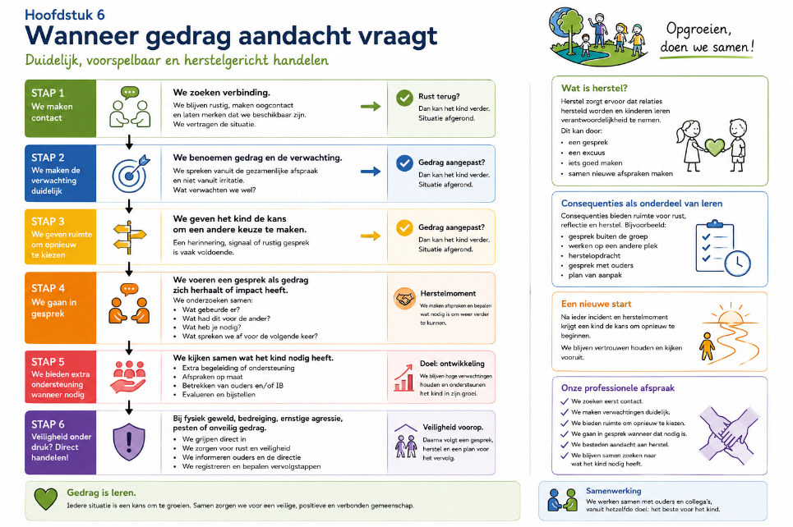
Wanneer gedrag aandacht vraagt, handelen wij voorspelbaar en vanuit dezelfde pedagogische uitgangspunten. We zoeken eerst contact. We maken verwachtingen duidelijk. We bieden ruimte om opnieuw te kiezen. We gaan in gesprek wanneer dat nodig is. We besteden aandacht aan herstel. En we blijven samen zoeken naar wat een leerling nodig heeft om zich verder te ontwikkelen. Op die manier zorgen we ervoor dat duidelijkheid en nabijheid hand in hand gaan en dat gedrag steeds een kans blijft om te leren, voor de leerling én voor de gemeenschap als geheel.

H7 Samen met ouders

Een gezamenlijke verantwoordelijkheid voor de ontwikkeling van leerlingen
Leerlingen ontwikkelen zich het best wanneer de belangrijke volwassenen om hen heen elkaar weten te vinden. Ouders en professionals vervullen ieder een eigen rol, maar delen dezelfde wens: een leerling dat zich veilig voelt, met plezier naar de school gaat en zich kan ontwikkelen tot een zelfstandig en verantwoordelijk mens.
Wij zien ouders daarom niet als toeschouwer, maar als partner. We geloven dat een open samenwerking bijdraagt aan het welbevinden van leerlingen en helpt om gedrag en ontwikkeling vanuit verschillende perspectieven te begrijpen.
Samenwerking betekent niet dat we altijd hetzelfde denken of dezelfde keuzes maken. Juist door met elkaar in gesprek te blijven, ontstaat ruimte om gezamenlijk te zoeken naar wat een leerling nodig heeft.

Een open en laagdrempelige samenwerking
Contact tussen ouders en professionals beperkt zich niet tot momenten waarop zorgen ontstaan. Juist de dagelijkse ontmoeting vormt de basis voor een goede samenwerking.
Een korte overdracht, een gesprek op het plein of een positief bericht over iets wat goed ging, draagt bij aan wederzijds vertrouwen. Vanuit die basis is het gemakkelijker om ook zorgen of lastige situaties met elkaar te bespreken.
We streven ernaar om elkaar vroegtijdig te informeren wanneer gedrag of ontwikkeling daarom vraagt. Niet omdat er direct sprake is van een probleem, maar omdat gezamenlijke betrokkenheid leerlingen helpt om stappen vooruit te zetten.

Een gedeeld uitgangspunt
Wanneer gedrag aandacht vraagt, kijken wij niet alleen naar wat er is gebeurd, maar vooral naar wat een leerling nodig heeft om verder te kunnen. Dat uitgangspunt vormt ook de basis van het gesprek met ouders. We delen onze observaties, luisteren naar de ervaringen van thuis en onderzoeken samen welke aanpak het beste aansluit bij de ontwikkeling van het leerling. Daarbij zoeken we steeds naar verbinding en naar een gezamenlijke verantwoordelijkheid. We spreken niet over schuld of verwijt, maar over mogelijkheden, verwachtingen en ondersteuning.

Wat ouders van ons mogen verwachten
Ouders mogen erop vertrouwen dat wij:
- hun leerling zien als een mens in ontwikkeling;
- gedrag benaderen vanuit een pedagogische visie;
- duidelijk zijn over verwachtingen en grenzen;
- tijdig contact opnemen wanneer gedrag of ontwikkeling daarom vraagt;
- luisteren naar de ervaringen en zorgen van ouders;
- zoeken naar oplossingen die bijdragen aan de ontwikkeling van het leerling;
- zorgvuldig omgaan met informatie en privacy.
Wij vinden het belangrijk dat ouders weten welke keuzes wij maken en waarom wij die maken.

Wat wij van ouders verwachten
Een goede samenwerking vraagt ook betrokkenheid van ouders.
Wij verwachten dat ouders:
- belangstelling tonen voor de ontwikkeling van hun leerling;
- bereikbaar zijn wanneer overleg nodig is;
- respectvol communiceren met medewerkers, leerlingen en andere ouders;
- hun leerling ondersteunen in het nemen van verantwoordelijkheid;
- vragen of zorgen rechtstreeks met de betrokken professional bespreken.
Wanneer school en thuis elkaar versterken, ontstaat voor leerlingen een herkenbare en veilige omgeving waarin verwachtingen duidelijk zijn.

Wanneer gedrag vaker aandacht vraagt
Soms is er meer nodig dan een kort gesprek of een gezamenlijke afspraak. Wanneer gedrag zich herhaalt of een grotere invloed heeft op het welzijn van het leerling of de groep, plannen wij een uitgebreider gesprek. Tijdens dit gesprek kijken we samen naar:
- wat er goed gaat;
- welke zorgen er zijn;
- welke factoren mogelijk invloed hebben op het gedrag;
- welke afspraken helpend kunnen zijn;
- hoe school en thuis elkaar kunnen ondersteunen.
De nadruk ligt steeds op samenwerking en op het versterken van de ontwikkeling van het leerling.

Verschillende perspectieven
Het is niet vanzelfsprekend dat ouders en professionals een situatie op dezelfde manier ervaren. Een leerling kan thuis ander gedrag laten zien dan op school of in de opvang. Ouders beschikken over informatie die voor professionals waardevol is, terwijl professionals het leerling zien binnen een grotere groep en in een andere context.
Wij zien deze verschillende perspectieven als een aanvulling op elkaar. Daarom nemen we de tijd om vragen te stellen, naar elkaar te luisteren en samen betekenis te geven aan wat we zien.

Wanneer we het niet direct eens zijn
Een verschil van inzicht hoort bij samenwerken. Wanneer ouders en professionals anders naar een situatie kijken, blijven we met elkaar in gesprek. We leggen uit welke afwegingen we maken, luisteren naar de zorgen van ouders en zoeken gezamenlijk naar mogelijkheden die recht doen aan zowel het individuele leerling als de groep. Daarbij blijven we steeds handelen vanuit onze pedagogische opdracht en de verantwoordelijkheid die wij hebben voor alle leerlingen binnen de school. Openheid, respect en wederzijds vertrouwen vormen daarbij het uitgangspunt.

Samen bouwen aan een sterke gemeenschap
Een positief pedagogisch klimaat ontstaat niet alleen binnen de muren van de school. Het wordt mede gevormd door de manier waarop leerlingen zien dat volwassenen samenwerken. Wanneer ouders en professionals elkaar vertrouwen, elkaar ondersteunen en gezamenlijk optrekken, ervaren leerlingen dat zij mogen groeien binnen een gemeenschap die hen draagt. Dat betekent niet dat alles altijd gemakkelijk is. Het betekent wel dat wij ervoor kiezen om met elkaar in gesprek te blijven, verschillen bespreekbaar te maken en steeds opnieuw te zoeken naar wat leerlingen nodig hebben om zich verder te ontwikkelen.
Zo geven we samen vorm aan de missie van SWS de Wereldweide: een plek waar leren, leven en groeien samenkomen en waar leerlingen ervaren dat zij er niet alleen voor staan, maar deel uitmaken van een gemeenschap die hen ziet, ondersteunt en uitdaagt om verantwoordelijkheid te nemen voor zichzelf en voor de ander.

H8 Duidelijkheid wanneer gedrag de ontwikkeling belemmert

Een gezamenlijk handelingskader
In de meeste situaties zijn een gesprek, een herinnering aan de afspraak of een kort herstelmoment voldoende om een leerling weer aan te laten sluiten bij de groep. Soms vraagt gedrag echter om meer. Een leerling blijft dezelfde grens opzoeken, een conflict heeft veel impact of de veiligheid van anderen komt onder druk te staan. Juist op deze momenten is het belangrijk dat leerlingen, ouders en professionals weten waar zij aan toe zijn. Duidelijkheid zorgt voor rust en voorspelbaarheid en voorkomt dat iedere situatie opnieuw moet worden uitgevonden. Wij werken daarom vanuit een gezamenlijk handelingskader. Dat biedt ruimte voor professioneel maatwerk, maar geeft tegelijkertijd houvast en een herkenbare werkwijze.

Gedrag bekijken we altijd in context
Voordat we besluiten welke begeleiding of interventie passend is, kijken we breder dan het gedrag alleen.
We vragen ons af:
- Wat zien we precies?
- Is deze verwachting voor dit leerling duidelijk?
- Welke omstandigheden spelen een rol?
- Welke ondersteuning is al geboden?
- Wat heeft dit leerling nodig om weer succesvol aan te sluiten?
Deze vragen helpen ons om gedrag niet los te zien van de ontwikkeling van het leerling en de situatie waarin het plaatsvindt.

Basisondersteuning
Voor alle leerlingen creëren we een omgeving waarin gewenst gedrag zoveel mogelijk wordt gestimuleerd. Dat doen we door te investeren in duidelijke routines, voorspelbare verwachtingen, positieve relaties en een sterke groepscultuur. Wanneer gedrag aandacht vraagt, reageren we rustig en consequent. We maken contact, benoemen de verwachting en geven een leerling de ruimte om opnieuw aan te sluiten. Voor het overgrote deel van de situaties is deze aanpak voldoende.

Extra ondersteuning
Soms blijkt dat een leerling meer begeleiding nodig heeft. Dat kan zich uiten in herhaald storend gedrag, moeite met samenwerken, het niet kunnen reguleren van emoties of conflicten die steeds terugkeren. In die situaties kijken we samen welke ondersteuning passend is. Dat kan bijvoorbeeld bestaan uit:
- een extra gesprek met de leerling;
- een individuele afspraak of doel;
- een vaste check in of check out;
- extra contact met ouders;
- observatie door een collega of intern begeleider;
- gerichte begeleiding op sociale vaardigheden.
De ondersteuning is altijd gericht op ontwikkeling en wordt regelmatig geëvalueerd.

Intensieve ondersteuning
Een kleine groep leerlingen heeft behoefte aan intensievere begeleiding. Wanneer de ontwikkeling of veiligheid structureel onder druk staat, wordt samen met ouders, intern begeleider, directie en waar nodig externe partners gekeken welke ondersteuning nodig is. Er worden gezamenlijke doelen opgesteld en afspraken gemaakt over begeleiding, evaluatie en communicatie. Ook in deze situaties blijft het uitgangspunt hetzelfde: we blijven zoeken naar mogelijkheden om een leerling zo optimaal mogelijk deel te laten uitmaken van onze gemeenschap.

Grensoverschrijdend gedrag
Soms is gedrag zo ernstig dat direct ingrijpen noodzakelijk is. Daarbij kan gedacht worden aan:
- fysiek geweld;
- ernstige verbale agressie of bedreiging;
- doelbewust pesten of buitensluiten;
- discriminatie;
- vernieling of diefstal;
- gedrag waardoor de veiligheid van leerlingen of medewerkers direct in gevaar komt.
In deze situaties staat veiligheid altijd voorop. We beëindigen de situatie, zorgen voor rust en bepalen welke vervolgstappen nodig zijn.
Ouders worden geïnformeerd en de gebeurtenis wordt vastgelegd volgens de afspraken binnen de school. Na afloop is er altijd aandacht voor reflectie, herstel en een plan voor het vervolg.

Consequenties
Leerlingen hebben behoefte aan voorspelbare grenzen. Daarom kunnen aan gedrag consequenties verbonden zijn. Een consequentie is voor ons nooit een straf op zichzelf, maar een pedagogisch middel dat ruimte creëert voor rust, reflectie en herstel.
Afhankelijk van de situatie kan gekozen worden voor:
- een gesprek buiten de groep;
- tijdelijk werken op een andere plek;
- een herstelopdracht;
- een gesprek met ouders;
- een gezamenlijk plan van aanpak;
- aanvullende begeleiding.
De gekozen consequentie staat altijd in verhouding tot de situatie en heeft als doel om verdere ontwikkeling mogelijk te maken.

Herstel blijft onderdeel van iedere aanpak
Ook wanneer gedrag ernstig is geweest, blijft herstel een belangrijk onderdeel van onze werkwijze. We vinden het belangrijk dat een leerling begrijpt welke invloed zijn handelen heeft gehad en de mogelijkheid krijgt om verantwoordelijkheid te nemen.
Dat kan door een gesprek, een excuus, een herstelactie of nieuwe afspraken met betrokkenen. We geloven dat leerlingen juist op deze momenten belangrijke sociale vaardigheden ontwikkelen.

Registratie en evaluatie
Wanneer gedrag vaker aandacht vraagt of wanneer sprake is van een ernstig incident, leggen we de gemaakte afspraken en observaties vast. Dit helpt ons om ontwikkelingen te volgen, ondersteuning tijdig aan te passen en ouders zorgvuldig mee te nemen in het proces. Regelmatig evalueren we samen:
- Is de ondersteuning passend?
- Welke ontwikkeling zien we?
- Wat heeft het leerling nog nodig?
- Welke afspraken kunnen worden afgebouwd of juist worden uitgebreid?
Hiermee voorkomen we dat maatregelen op zichzelf komen te staan en blijft de focus gericht op groei.

Altijd met perspectief
Ieder leerling maakt fouten. Ieder leerling kent momenten waarop iets niet lukt.
En ieder leerling heeft recht op volwassenen die blijven zoeken naar mogelijkheden om verder te groeien. Daarom eindigt onze aanpak nooit bij een maatregel of een gesprek.
We kijken altijd vooruit. Welke stap kan dit leerling nu zetten? Welke ondersteuning helpt daarbij? En hoe zorgen we ervoor dat het leerling weer met vertrouwen onderdeel is van de groep? Dat is uiteindelijk de kern van ons pedagogisch handelen. Niet het voorkomen van fouten, maar het begeleiden van leerlingen naar steeds meer verantwoordelijkheid, zelfstandigheid en verbondenheid met de gemeenschap waarvan zij deel uitmaken.

H9 Professioneel handelen

Een gezamenlijke pedagogische verantwoordelijkheid
Een sterk pedagogisch klimaat ontstaat niet door individuele kwaliteiten, maar door de manier waarop professionals samen vormgeven aan hun opdracht. Leerlingen hebben baat bij volwassenen die voorspelbaar handelen, dezelfde verwachtingen uitspreken en elkaar versterken in plaats van tegenspreken.
Op onze school werken we daarom vanuit een gezamenlijke pedagogische taal. Dat betekent niet dat iedere professional hetzelfde doet, maar wel dat leerlingen dezelfde grondhouding ervaren. Zij ontmoeten volwassenen die beschikbaar zijn, duidelijke verwachtingen uitspreken, vertrouwen geven en verantwoordelijkheid stimuleren. Deze gezamenlijke aanpak zorgt voor rust, herkenbaarheid en veiligheid.

De professional als voorbeeld
Leerlingen leren iedere dag van de volwassenen om hen heen. Niet alleen tijdens lessen of activiteiten, maar juist ook in de kleine momenten tussendoor. Ze zien hoe we elkaar begroeten. Hoe we luisteren wanneer iemand iets vertelt. Hoe we reageren als iets anders loopt dan gepland. Hoe we omgaan met een meningsverschil. En hoe we verantwoordelijkheid nemen wanneer we zelf een fout maken. Daarom realiseren we ons dat ons handelen voortdurend pedagogische betekenis heeft. De manier waarop wij samenwerken, communiceren en keuzes maken, is onderdeel van het onderwijs en de opvang die wij bieden.

Eén leerling, één aanpak
Leerlingen ontwikkelen zich het best wanneer zij duidelijkheid ervaren. Daarom streven we naar een gezamenlijke aanpak binnen de gehele school. We gebruiken dezelfde uitgangspunten, spreken dezelfde verwachtingen uit en reageren op vergelijkbare wijze wanneer gedrag aandacht vraagt. Dat betekent niet dat iedere situatie hetzelfde is. Professionele ruimte blijft altijd bestaan. Wel betekent het dat leerlingen niet afhankelijk zijn van de persoonlijke stijl van een medewerker, maar kunnen rekenen op een herkenbare pedagogische basis.

We spreken met elkaar
Professionele samenwerking vraagt om open communicatie. We delen observaties, stellen vragen en spreken elkaar aan wanneer dat nodig is. Niet vanuit controle, maar vanuit een gezamenlijke verantwoordelijkheid voor de kwaliteit van ons pedagogisch handelen. We gaan daarbij uit van positieve intenties en geven elkaar de ruimte om te leren. Een verschil van inzicht mag bestaan. Juist verschillende perspectieven helpen ons om situaties beter te begrijpen en afgewogen keuzes te maken.

Reflecteren hoort bij ons vak
Werken met leerlingen vraagt dagelijks om professionele afwegingen. Daarom nemen we regelmatig de tijd om samen terug te kijken op situaties die ons hebben geraakt of aan het denken hebben gezet. We stellen elkaar vragen als:
- Wat zag je gebeuren?
- Waarom koos je voor deze aanpak?
- Wat werkte goed?
- Wat kunnen we hiervan leren?
- Wat nemen we mee naar een volgende situatie?
Door ervaringen te delen, groeit niet alleen de individuele professional, maar ook de kwaliteit van het hele team.

Nieuwe collega's
Iedere nieuwe medewerker brengt kennis, ervaring en talenten mee. Tegelijkertijd vinden we het belangrijk dat nieuwe collega's kennismaken met de pedagogische cultuur van de onze school. Dit Pedagogisch Kompas vormt daarbij het vertrekpunt. Nieuwe collega's worden meegenomen in onze visie, lopen mee met ervaren collega's en krijgen ruimte om vragen te stellen en te reflecteren op hun eigen handelen. Zo bouwen we samen aan een herkenbare pedagogische gemeenschap waarin leerlingen, ouders en professionals dezelfde waarden en verwachtingen ervaren.

Samen blijven ontwikkelen
Een pedagogisch kompas is nooit af. Nieuwe inzichten, veranderende maatschappelijke ontwikkelingen en de ervaringen van leerlingen, ouders en professionals vragen om voortdurende reflectie. Daarom evalueren we dit kompas regelmatig binnen het team en gebruiken we het als uitgangspunt tijdens studiedagen, teamoverleggen en pedagogische gesprekken. We stellen ons daarbij steeds dezelfde vraag:
Herkennen leerlingen, ouders en collega's in ons dagelijks handelen de gemeenschap die we in dit document beschrijven?
Wanneer het antwoord daarop volmondig "ja" is, weten we dat het kompas doet waarvoor het bedoeld is.

Tot slot
Een leerling zal zich over enkele jaren waarschijnlijk niet herinneren welke afspraken precies golden of welke woorden tijdens een herstelgesprek zijn gebruikt. Wat een leerling zich vaak wel herinnert, is hoe het zich voelde. Of het welkom was. Of het opnieuw mocht beginnen. Of volwassenen vertrouwen hielden wanneer iets niet goed ging. Of iemand echt luisterde. Dat zijn de ervaringen die leerlingen meenemen in hun verdere leven.
Daarom kiezen wij voor een pedagogische aanpak waarin duidelijkheid en nabijheid hand in hand gaan, waarin gedrag wordt gezien als onderdeel van ontwikkeling en waarin leerlingen iedere dag opnieuw de kans krijgen om te groeien.
Op SWS de Wereldweide beloven wij ieder kind:
- Je wordt gezien.
- Je mag fouten maken.
- We spreken je aan op je gedrag, nooit op wie je bent.
- We helpen je verantwoordelijkheid te nemen.
- We laten je nooit alleen wanneer het moeilijk wordt.
- Iedere dag krijg je een nieuwe kans om te leren, te leven en te groeien.
Want uiteindelijk is dat de gemeenschap die wij samen willen zijn.
Een plek waar leren, leven en groeien samen komen.

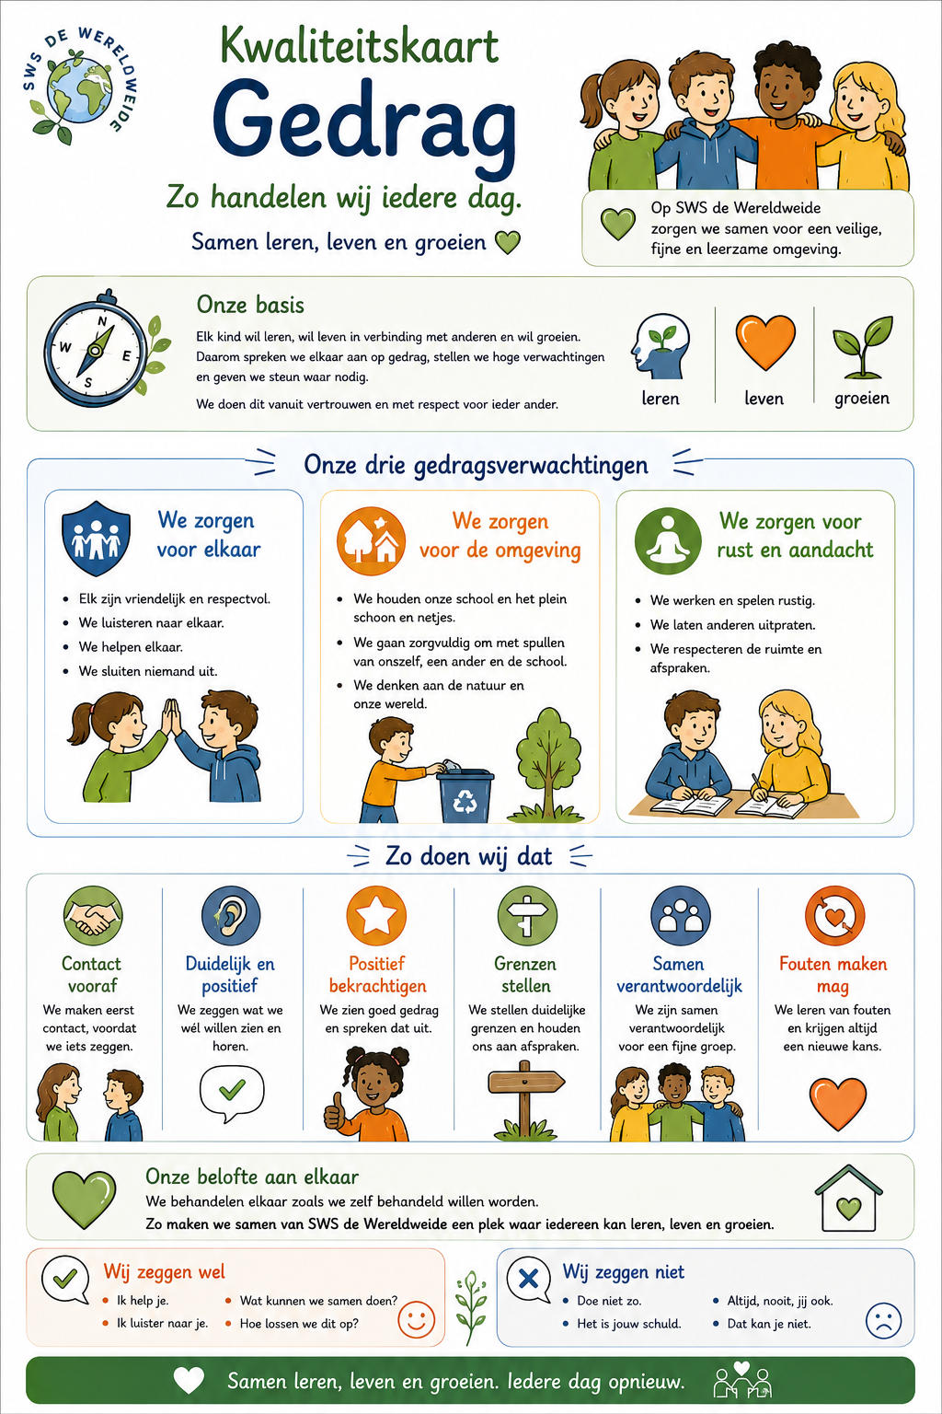
Kwaliteitskaart 1 Gedrag

Kwaliteitskaart 2 herstelgesprek
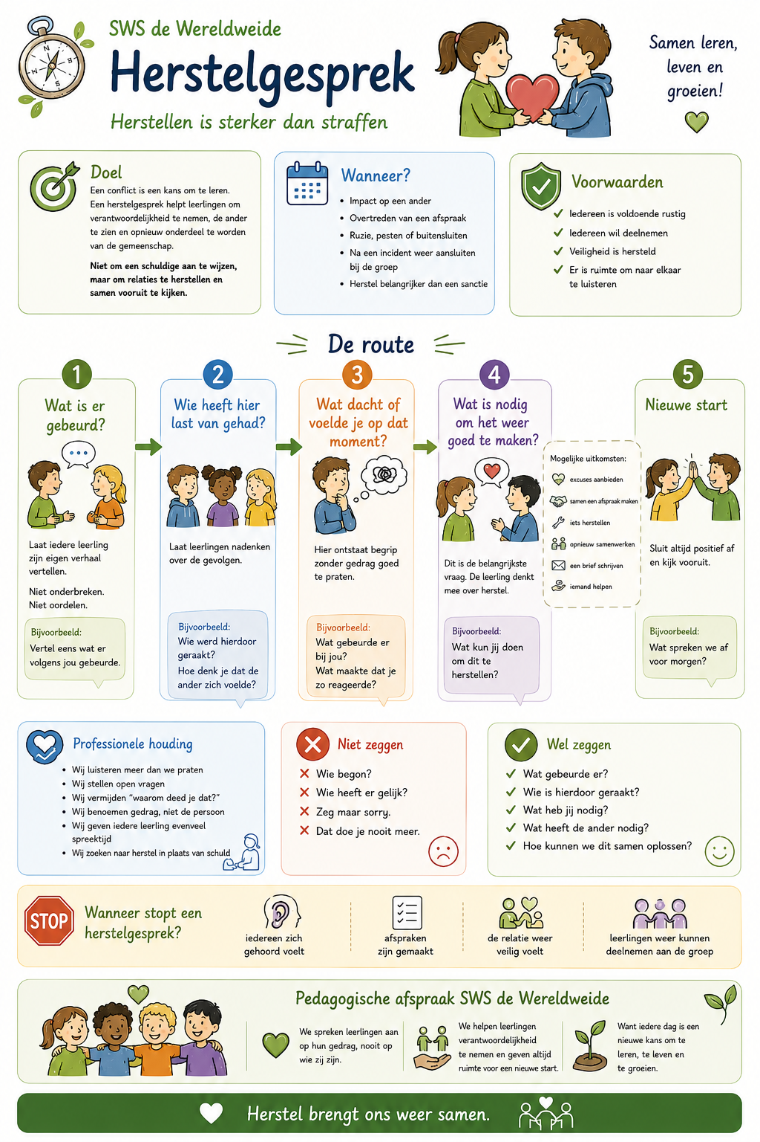

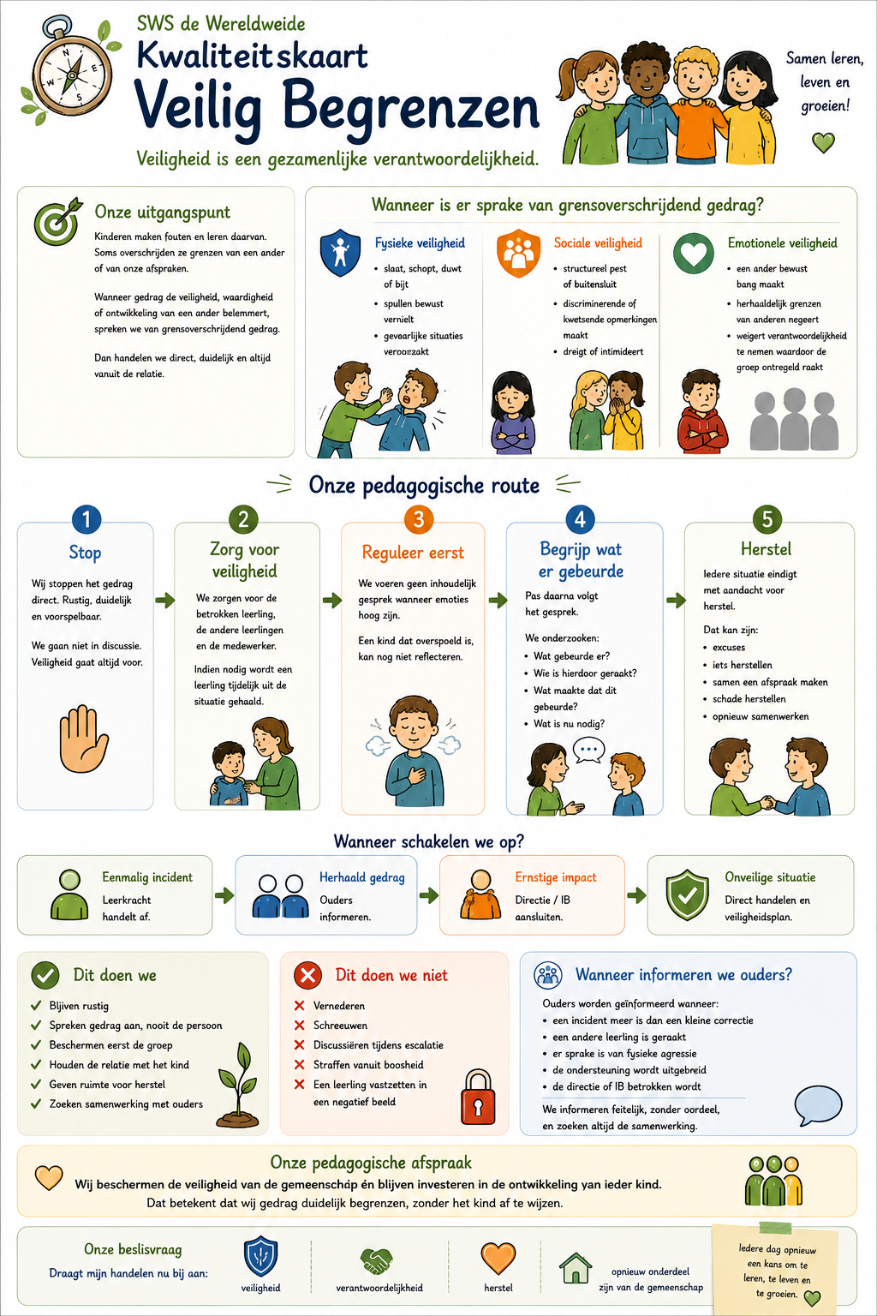
Kwaliteitskaart 3 (Veilig begrenzen)

Kwaliteitskaart 4 Beslisboom Ondersteuning

Samen verantwoordelijkheid nemen
Uitgangspunt
Op SWS de Wereldweide geloven we dat ieder kind wil leren, wil leven in verbinding met anderen en wil groeien. Soms lukt dat zelfstandig, soms is extra begeleiding nodig. Wanneer gedrag aandacht vraagt, zoeken we daarom niet als eerste naar een maatregel, maar naar de ondersteuning die een kind en de groep nodig hebben.
Ondersteuning is geen teken dat iets mislukt is. Het is een gezamenlijke verantwoordelijkheid van collega's, ouders en ondersteuners om ervoor te zorgen dat een leerling weer met vertrouwen kan deelnemen aan de gemeenschap.
Deze beslisboom biedt houvast. Niet als vast stappenplan, maar als gezamenlijke route die zorgt voor duidelijkheid, voorspelbaarheid en professionele afstemming.

Niveau 1
De professional handelt zelf
De meeste situaties worden opgelost door de professional die op dat moment verantwoordelijk is voor de groep. We:
- maken contact;
- benoemen de verwachting;
- geven ruimte voor een nieuwe keuze;
- voeren waar nodig een herstelgesprek;
- sluiten positief af.
Beslisvraag
Is de veiligheid hersteld en kan de leerling weer verder?
Ja → de situatie is afgerond.
Nee → ondersteuning binnen de school/unit.

Niveau 2
Ondersteuning binnen de school/unit
Soms is een tweede professional nodig. Een collega kijkt mee, neemt tijdelijk een leerling over of ondersteunt bij een gesprek. Op deze manier houden we de rust in de groep en voorkomen we dat een situatie verder escaleert. We maken gebruik van de afgesproken looproutes en ondersteuningsafspraken binnen de school.
Beslisvraag
Is de ondersteuning voldoende en kan de leerling weer aansluiten?
Ja → terug naar de groep.
Nee → intern overleg.

Niveau 3
Intern overleg
Wanneer gedrag zich herhaalt of meer impact heeft op de ontwikkeling van de leerling of de groep, wordt de intern begeleider of directie betrokken. Samen onderzoeken we:
- wat we zien;
- welke ondersteuning al is ingezet;
- welke factoren mogelijk een rol spelen;
- welke vervolgstappen passend zijn.
Ouders worden actief betrokken bij dit proces. Het doel blijft steeds hetzelfde: de leerling zo goed mogelijk laten deelnemen aan de groep.
Beslisvraag
Is de huidige ondersteuning voldoende?
Ja → afspraken evalueren en voortzetten.
Nee → aanvullende ondersteuning organiseren.

Niveau 4
Extra ondersteuning
Wanneer de onderwijsbehoefte groter blijkt te zijn dan de basisondersteuning, wordt gekeken welke aanvullende expertise nodig is.
Dat kan bestaan uit:
- observatie;
- coaching van de professional;
- begeleiding door interne specialisten;
- inzet van externe partners;
- een gezamenlijk ondersteuningsplan.
De leerling blijft, waar mogelijk, onderdeel van de eigen groep en gemeenschap.

Eerst veiligheid, daarna herstel
Herstel is voor ons het uitgangspunt, maar niet altijd het startpunt. Wanneer emoties hoog oplopen of de veiligheid onder druk staat:
- begrenzen we het gedrag;
- herstellen we de rust;
- reguleren we emoties;
- voeren we pas daarna een herstelgesprek.
Een herstelgesprek voeren we alleen wanneer alle betrokkenen daar voldoende ruimte voor hebben.

Wanneer informeren we ouders?
Wij informeren ouders dezelfde schooldag wanneer:
- een leerling een ander kind fysiek heeft geraakt;
- een leerling zelf slachtoffer is van fysiek of ernstig sociaal gedrag;
- een leerling tijdelijk uit de groep is gehaald;
- een herstelgesprek met grote impact heeft plaatsgevonden;
- extra ondersteuning wordt georganiseerd;
- een incident wordt geregistreerd in ParnasSys.
Bij twijfel kiezen we voor contact. Open communicatie voorkomt onduidelijkheid en versterkt de samenwerking tussen school en thuis.

Wanneer registreren we? (zie ook kwaliteitskaart registratie)
We registreren wanneer dit bijdraagt aan de ondersteuning of ontwikkeling van de leerling.
We registreren onder andere:
- herhaald gedrag;
- fysieke incidenten;
- betrokkenheid van IB of directie;
- oudergesprekken over gedrag;
- gemaakte afspraken die opgevolgd moeten worden.
Een registratie vervangt nooit het gesprek met ouders.

Professionele afspraken
Wij:
- lossen zoveel mogelijk op waar het ontstaat;
- vragen tijdig hulp;
- zien hulp vragen als professioneel handelen;
- blijven eigenaar van de situatie;
- beschermen eerst de veiligheid;
- zoeken daarna naar herstel;
- communiceren open met ouders;
- registreren zorgvuldig en feitelijk.

Wanneer schakelen we op?
We organiseren extra ondersteuning wanneer:
- gedrag de veiligheid van anderen belemmert;
- een leerling herhaaldelijk dezelfde ondersteuning nodig heeft;
- de ontwikkeling van de leerling stagneert;
- collega's handelingsverlegenheid ervaren;
- ouders of professionals zich zorgen maken.

Wanneer schakelen we niet op?
We schalen niet op omdat:
- een leerling een fout maakt;
- emoties zichtbaar zijn;
- een conflict ontstaat;
- een correctie nodig is.
Kinderen mogen oefenen, fouten maken en opnieuw beginnen. Dat hoort bij leren en ontwikkelen.

Onze professionele belofte
Iedere collega op SWS de Wereldweide mag rekenen op ondersteuning. Iedere leerling mag rekenen op volwassenen die samenwerken. Iedere ouder mag rekenen op een school die niet zoekt naar schuld, maar naar gezamenlijke verantwoordelijkheid.

Onze beslisvraag
Voordat we opschalen stellen we onszelf steeds dezelfde vraag:
"Welke ondersteuning is nú nodig, zodat deze leerling én de groep weer verder kunnen met leren, leven en groeien?"
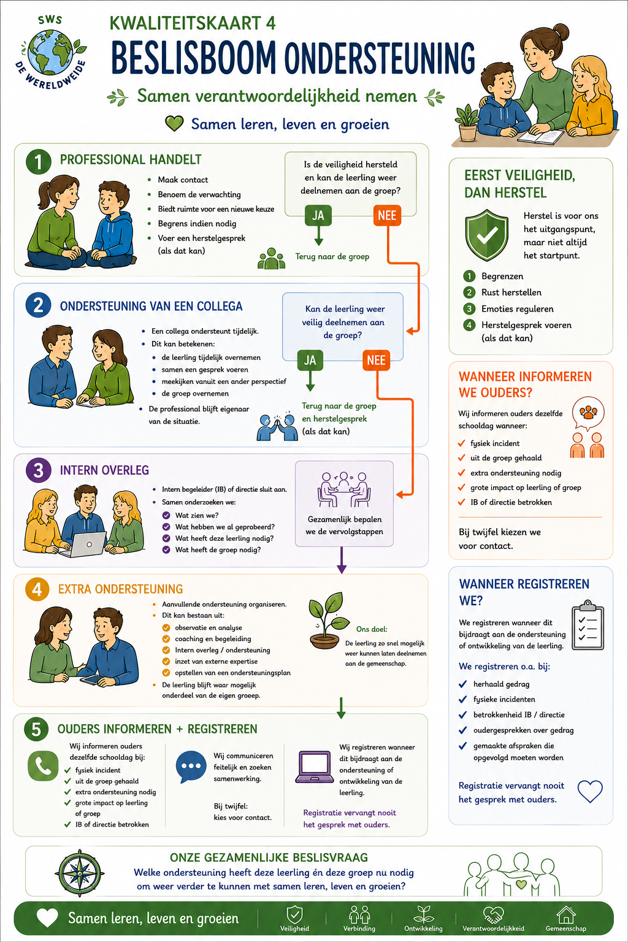

Kwaliteitskaart Registratie

Kijken, begrijpen en ondersteunen
Uitgangspunt
Op SWS de Wereldweide geloven we dat ieder kind zich ontwikkelt. Gedrag is onderdeel van die ontwikkeling en vraagt soms om extra aandacht.
Door zorgvuldig en feitelijk te registreren bouwen we samen aan een compleet beeld van de leerling. We registreren daarom niet om te controleren of af te rekenen, maar om beter te begrijpen, beter samen te werken en beter te ondersteunen.
Registratie is een professioneel hulpmiddel dat bijdraagt aan veiligheid, continuïteit en kwaliteit.

Wanneer registreren we?
We registreren wanneer dit bijdraagt aan de ontwikkeling van de leerling of aan een goede overdracht. Niet ieder incident hoeft geregistreerd te worden.
We registreren wanneer:
- gedrag zich herhaalt;
- de veiligheid van een leerling of medewerker is geraakt;
- ouders zijn geïnformeerd over een incident;
- extra ondersteuning wordt ingezet;
- een collega, intern begeleider of directie betrokken wordt;
- gemaakte afspraken gevolgd moeten worden.

Wanneer registreren we niet?
We registreren niet:
- een gewone correctie;
- een kort herstelgesprek zonder vervolg;
- een eenmalige kleine ruzie;
- gedrag dat past binnen de normale ontwikkeling van een kind.
We voorkomen dat een leerling een dossier opbouwt van alledaagse gebeurtenissen.

Hoe registreren we?
We registreren:
Feitelijk
We beschrijven wat we hebben gezien of gehoord.
Objectief
We vermijden interpretaties en aannames.
Kort en duidelijk
We schrijven alleen informatie die relevant is.
Ontwikkelingsgericht
We beschrijven ook welke ondersteuning is geboden en welk effect dit had.

We schrijven niet
"Emma was vandaag weer erg vervelend."
"Lars wilde niet luisteren."
"Hij was agressief."

We schrijven wel
"Tijdens het buitenspelen duwde Emma om 10.25 uur een medeleerling waardoor deze viel. Na een herstelgesprek bood Emma excuses aan en speelden beide leerlingen verder."
"Lars bleef tijdens de instructie drie keer door de uitleg heen praten. Na een herinnering aan de groepsafspraak kon hij de instructie vervolgen."

Iedere registratie bevat
✓ Datum en tijd
✓ Feitelijke observatie
✓ Geboden ondersteuning
✓ Eventuele afspraken
✓ Betrokkenen
✓ Vervolgactie (indien nodig)

Onze professionele vragen
Voordat we registreren stellen we onszelf vier vragen:
- Is deze informatie relevant voor de ontwikkeling van de leerling?
- Helpt deze informatie een collega om de leerling beter te begeleiden?
- Is dit feitelijk beschreven?
- Zou ik dit ook zo formuleren als de leerling of ouder naast mij zou zitten?
Wanneer het antwoord op één van deze vragen nee is, passen we de registratie aan.

Registreren doen we samen
Registratie is geen persoonlijk logboek.
Het is een gezamenlijk instrument waarmee we:
- patronen herkennen;
- ondersteuning afstemmen;
- overdrachten versterken;
- ouders zorgvuldig informeren;
- de ontwikkeling van leerlingen volgen.
Daarom lezen en schrijven we registraties vanuit nieuwsgierigheid en professionaliteit, nooit vanuit oordeel.

Van observatie naar ondersteuning
Een registratie is nooit het eindpunt.
Iedere registratie leidt tot de vraag:
Wat vertelt dit ons over de ontwikkeling van deze leerling?
En vervolgens:
Welke ondersteuning heeft deze leerling én de groep nu nodig om verder te kunnen met leren, leven en groeien?

Onze professionele afspraak
We registreren zorgvuldig, feitelijk en met vertrouwen.
We schrijven niet over wat een kind is, maar over wat we hebben gezien.
We kijken niet achterom om te oordelen, maar vooruit om ontwikkeling mogelijk te maken.
